Den digitala portfolion /v2
Maria Alanko, Paula Hautala & Marja Kankaanranta
7/2017
Jyväskylä universitet

Mot en digital portfolio
Definitionen av en portfolio beror alltid på de målsättningar som ställts upp för den, dess syfte och användning samt den infallsvinkel som används när den utvärderas. Dessutom styr portfolioarbetets målsättningar och syfte dess innehåll, verkställighet samt dess konkreta utseende (de Fina 1992, 31; Linnakylä 1994). En icke-digital portfolio är vanligen ett barns dokumentsamling som samlats i en konkret mapp (Kankaanranta 2002; Schallhart & Wieden-Bischof 2010). Ofta är barns portfolior uppgjorda enligt samma modell för varje barn. I en sådan modellenligt uppgjord mapp är målet att behandla varje barn jämlikt. Å andra sidan kan utmaningen vara att portfolion inte förmedlar barnets ”självbild”, intressen eller personliga lärstig på ett adekvat sätt. Den icke-digitala portfolion kan uppfattas som en presentationsplattform för arbetet inom småbarnspedagogiken och vid uppgörandet av mappen kan fokus ligga på det vackra slutresultatet istället för på själva processen (Knauf 2015).
I bästa fall är portfolion en presentationsportfolio som barnet själv har samlat ihop och där fokus ligger på barnets delaktighet i planerandet och utvärderandet av det egna lärandet (Kankaanranta 2002). I det här projektet ses portfolion som ett redskap och en process i lärandet och den har ingen enskild rätt form eller något rätt utformningssätt. Varje barns egen personliga digitala portfolio byggs upp utifrån barnet självt: i enlighet med barnets intressen, individuella lärande och utveckling. Enligt respondenterna i uppgiften ”Den optimala digitala portfolion” har den traditionella portfolion så småningom lämnats åt sidan på grund av att den är så arbetsdryg att göra. Digitaliseringen kan erbjuda ett enklare sätt att dokumentera barnets lärande, utveckling och uppväxt (Kankaanranta 2002).
När man talar om digitalt sammansatta portfolior använder man begrepp som e-Portfolio, datorbaserad, elektronisk, digital och multimedial portfolio (Kankaanranta 2002). Vid sin uppkomst beskrev alla dessa begrepp den teknologi som var typisk för tiden. I synnerhet i litteratur på främmande språk används numera e-Portfolio och electronic portfolio som synonymer. Skillnaden i begrepp kommer delvis från det material som sammanställts i portfoliorna: enligt Barrett (2000) har man till exempel med elektronisk portfolio först menat en portfolio där man kombinerat både analogt material (så som videoband) och material som kan hanteras med dator. När man talade om digital portfolio i början av årtusendet menade man redan då en portfolio där allt material är i digital form, dvs. i sådan form att det kan avläsas på dator. Detta material kan både vara digitalt producerat, så som digitala foton, och överfört till digitalt format, så som scannade ritningar. Digitala portfolior består ofta av olika multimediala element: till exempel av text, bilder, ljud och videomaterial. De kan dessutom vara nätbaserade (Barrett 2007). I det här projektet betyder digital portfolio en portfolio som är i digitalt format. Fokus i det här projektet ligger på att utveckla ett nätbaserat sätt att arbeta med digitala portfolior inom småbarnspedagogiken.
Skillnaderna mellan digital portfolio och icke-digital portfolio ligger i deras format: i en digital portfolio samlar, sparar, upprätthåller och delar man informationen i digitalt format. I övrigt består en digital portfolio av nästan samma delar och bygger på samma principer som en icke-digital portfolio (Wiedmer 1998). Digitala portfolior kombinerar autentisk utvärdering och användning av teknologi (Kankaanranta 2002). Med autentisk utvärdering syftar man på att autentiska växande- och lärandesituationer ligger som grund för utvärderingen.
Tack vare allt vanligare bärbara smartapparater är det nuförtiden allt enklare att sätta ihop en digital portfolio. Att veta hur smartapparater används och vilka möjligheter de ger i undervisningen är viktiga färdigheter för yrkeskunniga småbarnspedagoger. Dessa färdigheter möjliggör till exempel dokumentation av barnens lärande med smartapparater samt att styra barnen till självständig dokumentation och användning av apparaterna. Smartapparaterna möjliggör daglig fotografering, video- och ljudinspelning samt snabba anteckningar (Parnell & Bartlett 2012). Många barn är skickliga användare av smartapparater från tidig ålder. De smartapparater med pekskärm som används i daghem gör det möjligt att inkludera också de minsta barnen eftersom pekskärmarna är lättare och mindre komplicerade att använda än till exempel en datormus (Noppari 2014, 20; Rosin 2013, 60). Barn kan lära sig att med hjälp av smartapparater snabbt bygga sin egen portfolio.
Digitaliseringens möjligheter i arbetet med portfolior
I arbetet med portfolior kan man se åtminstone följande möjligheter som digitaliseringen fört med sig (t.ex. Kankaanranta 2002; NAEYC & Fred Rogers Center 2012; Parnell & Bartlett 2012):
- Mångsidigare dokumentering av innehåll: allt som går i digitalt format
- Snabbt och enkelt sparande samt observation av materialet
- Lätt att kombinera material
- Bredare plattform för dokumentation och observation av barnets lärandeupplevelser och kunnande
- Snabb tillgänglighet
- Hållbarhet: möjliggör arbete under en lång tidsperiod
- Uppdaterbarhet: lätt att gå tillbaka till gammalt material
- Flyttbarhet: föräldrarna har möjlighet att observera och göra tillägg hemma tillsammans med barnen, stöder övergången från daghem till skola
Dessa är samma möjligheter som respondenterna i uppgiften ”Den optimala portfolion” tog fram i sina svar (se sammanställningen av uppgiften ”Den optimala portfolion”).
Enligt Barrett (2007) kan man se att digitaliseringen gör att man i portfolioarbetet kan kombinera olika material, berätta en historia, samarbeta, arkivera och publicera material. Dessutom möjliggör den digitala tekniken en bättre överförbarhet av portfolion till exempel mellan hemmet och daghemmet, men också mellan daghemmet och skolan. Den digitala tekniken kan vara ett effektivt redskap i att stärka kontakten mellan barnets hem och skolan eller daghemmet (NAEYC & Fred Rogers Center 2012). Den kan erbjuda ett sätt att stöda växelverkan mellan familjen, läraren och barnet. Föräldrarna kan till exempel diskutera med sitt barn om dennes portfolio och barnet kan visa den för sina föräldrar. Portfolion kan också fungera som stöd i diskussionerna om barnets plan för småbarnspedagogik. Portfolion ger barnet möjligheten att dela med sig av och hantera sitt lärande.
I den digitala portfolion kan man enkelt och snabbt tillgängliggöra och synliggöra barnets färdigheter och utveckling. Dessutom kan man i barnets egen digitala portfolio se daghemmets pedagogiska praxis och verksamhet. Fastän den digitala portfolion är barnets egen presentationsportfolio, gör den det samtidigt möjligt för barnträdgårdsläraren att på ett nytt sätt reflektera över sin egen pedagogiska verksamhet (Kankaanranta 2002). Man har konstaterat att den digitala portfolion (t.ex. ePearl) har en positiv inverkan på lärarens pedagogiska tillvägagångssätt. Digitala portfolior kan uppmuntra läraren att använda sig av ett mer elevfokuserat sätt att närma sig undervisningen samt att använda mer tid på övningar i självreglerat lärande (så som att sätta upp mål, uppföljning och reflektion) (Meyer m.fl. 2011).

Avgörande utmaningar och etiska frågor gällande den digitala portfolion
För att arbetet med digitala portfolior skall bli en fungerande del av kulturen inom småbarnspedagogiken och daghemmets vardag kräver det att verksamhetskulturen ändras så att den möjliggör nämnda arbete. De ändringar som krävs kan inom arbetsgemenskapen upplevas som hinder för och utmaningar i arbetet. Dessa utmaningar kan övervinnas. Det är viktigt att daghemspersonalen hittar de rätta metoderna för att övervinna dessa utmaningar innan arbetet med digitala portfolior inleds. Det är väsentligt att komma ihåg att ibruktagandet av digitala portfolior, såväl som icke-digitala portfolior, förutsätter att utgångspunkten är att den pedagogiska praxisen förnyas.
De nedan presenterade hindren, som bör röjas undan daghemsgrupps- och barngruppsvis innan arbetet inleds, är ganska långt de samma som lyftes fram i svaren i uppgiften ”Den optimala digitala portfolion”. Å andra sidan visade svaren att man upplever att den digitala tekniken uttryckligen underlättar de tidsproblem som hänför sig till portfolion och gör att mappen bättre integreras i den dagliga verksamheten.
Tabell 1. Frågor att beakta i arbetet med digitala portfolior (bl.a. Schallhart & WiedenBischof 2010; Meyer m.fl. 2011; Parnell & Bartlett 2012)
Hinder | Lösning
Inga eller få apparater | Tillräckligt med moderna apparater  Planering av verksamheten
Personalens informationstekniska kunnande  Personalens inställning | Utbildning  Ikt-stödpersoner  Att utmana sig själv
Föräldrarnas ikt-kunnande Föräldrarnas inställning | Tätt samarbete med daghemmet, tillräcklig motivering för arbetet
Tiden | Att erbjuda tillräckligt med tid för att bekanta sig med arbetet Arbetet planeras så att det blir en del av vardagen Barnets egen verksamhet – inget extra arbete för personalen
Informationsskyddet | Plattformens tillförlitlighet samt försäkrandet av informationsskyddet  Planering av mellanlagring så att kraven på informationsskydd respekteras
Tillstånd | Tillstånden sköts i samspråk med föräldrarna Verksamheten motiveras i tillräcklig grad för föräldrarna  Tillstånden tas i beaktande i arbetet

Inga eller få apparater. Om det finns för få apparater upplevs det som en utmaning bland annat för att det kan försvåra barnens spontana och självständiga genomgång av portfolion. En tillräcklig teknisk infrastruktur för barngruppen bör garanteras (Meyer m.fl. 2011).
Personalens ikt-kunnande och inställning. Utbildningsteknologin har kommit för att stanna (bl.a. NAEYC & Fred Rogers Center 2012; Meyer m.fl. 2011). Detta har ställt ökade krav också på daghemspersonalen att integrera den nya teknologin i sin undervisningsverksamhet och att passa in sin egen pedagogik med den flexibilitet och individualitet som teknologin erbjuder (Meyer m.fl. 2011). De pedagoger som svarade på uppgiften ”Den optimala portfolion” ansåg att ansvaret för att instruera barnen i arbetet med den digitala portfolion och att möjliggöra arbetet i vardagen lätt faller på den person som är datatekniskt mest insatt. Enligt pedagogerna skulle en bra lösning på detta vara att hela personalen fick en täckande utbildning i ämnet. Det har visat sig att det tekniska stöd som pedagogerna får, samt den egna positiva och aktiva inställningen till att använda teknologi, stöder användandet av digital teknik i undervisningsarbetet. Dessutom stöds en regelbunden och konsekvent användning av digital teknik i undervisningen av att läraren får tillräckligt med stöd av den tekniska stödpersonen och av chefen. (Drent & Meelissen 2008; Hadjithoma & Karagiorgi 2009; Hermans, Tondeur, Van Braak & Valcke 2008; Meyer m.fl. 2011; Mueller m.fl. 2008.)
Ju mer dokumentation som görs med digitala apparater, desto lättare och naturligare blir den för både personalen och barnen (Parnell & Bartlett 2012). Daghemspersonalen har en nyckelroll i att möjliggöra arbetet för barnen. Därför är det viktigt att erbjuda personalen tillräcklig utbildning och stöd i att ta till sig det nya arbetssättet. Utöver rådgivning hur arbetet skall utföras är det viktigt att klargöra för daghemspersonalen varför arbetet med den digitala portfolion är viktigt (Meyer m.fl. 2011).
Tiden. Arbetet med portfolion bör vara en del av daghemmets pedagogiska verksamhet, inte en separat del av den. Det är viktigt att erbjuda tillräckligt med positivt stöd för att bekanta sig med och inleda arbetet samt tid för att ta till sig det nya arbetssättet (Meyer m.fl. 2011).
Informationsskyddet. Den digitala tekniken för med sig viktiga etiska frågor som hänför sig till det tillagda materialets informationsskydd och till barnets integritet. När man väljer plattform är det viktig att göra en grundlig utredning angående plattformens informationsskydd. Det gäller bl.a. att kolla vem som har rätt att observera det material som skall laddas upp på ifrågavarande applikation eller sida samt hur bra systemets informationsskydd är. Hur garanterar man barnets integritet?
Tillstånd. Det är viktigt att ordentligt öppna upp arbetet med den digitala portfolion för föräldrarna så att de kan förstå vad det egentligen är frågan om i detta arbetssätt och varför det används. Det är väsentligt i den här diskussionen att motivera verksamheten genom barnet. Man måste få tillstånd av föräldrarna för fotografering av barnet och för publicering av bilder och videomaterial. Om föräldern inte ger tillstånd till att det egna barnet syns på det material som används av de andra barnen eller i det material som laddas upp på nätet måste det beaktas i arbetet. Barnet skall också ges möjlighet att påverka vem som får observera och editera barnets egen portfolio.
En annan viktig fråga som bör få en lösning är:
- Hur får man arbetet med den digitala portfolion att bli en del av daghemsverksamheten så att barnets spontanitet och görandets glädje bibehålls? Dessutom på ett sätt så att det inte upplevs som en belastande tilläggsuppgift och så att verksamheten inte planeras på ett visst sätt endast för dokumentation. (Schallhart & Wieden-Bischof 2010.)

Grunderna för planen för småbarnspedagogik 2016 som grund för arbetet med den digitala portfolion
Enligt Grunderna för planen för småbarnspedagogik 2016(2016,14) ”är Småbarnspedagogikens uppdrag att i samarbete med vårdnadshavarna främja barnens helhetsmässiga uppväxt, utveckling och lärande.”. Till målsättningarna inom småbarnspedagogiken hör dessutom bland annat:
“att stödja barnets förutsättningar för inlärning och främja livslångt lärande och uppfyllandet av utbildningsmässig jämlikhet -- säkerställa barnets möjligheter att få delta i och påverka sådana angelägenheter som berör barnet självt”.
När det är som bäst stöder arbetet med portfolion daghemmets småbarnspedagogik i att uppnå de uppsatta målen. Och omvänt skall den innehållsmässiga dispositionen i den digitala portfolion samt vägledandet av barnet i växande och utveckling i lärandet basera sig på planen för småbarnspedagogik och på hur denna plan tillämpas i det vardagliga arbetet i enskilda kommuner och daghem.
Digitala portfolior har konstaterats vara kopplade till elevens förmåga att reglera det egna lärandet samt att effektivera viktiga lärandefärdigheter och -förmågor (enligt Wade, Abrami & Sclater 2005, Meyer m.fl. 2011). Dessutom stöder och utvecklar arbetet med portfolion barnets självkännedom och lärandefärdigheter (Parnell & Bartlett 2012). När barnen bygger den digitala portfolion får de mera ansvar för sitt eget lärande (enligt Hillyer & Ley 1996, Meyer m.fl. 2011). Pedagogerna tror att portfolioarbetet möjliggör barnens kritiska tänkande, aktivitet, självständighet och självstyrning som elever (Barrett 2007).
Det är viktigt att åtskilja mål, övning, lärande och kunnande i arbetet med portfolion. I portfolioarbete i allmänhet är basen för byggandet av portfolion elevens individuella inlärningsplan vars uppfyllande dokumenteras. Ur dokumentationen väljer eleven i enlighet med sina egna kriterier ut de mest väsentliga presentationsobjekten och motiverar också sitt val. I observationen av portfolion har läraren en viktig vägledande roll när man funderar över fortsatta mål för att bygga upp en stig av mångsidigt växande och lärande.
Inom småbarnspedagogiken enligt Grunderna för planen för småbarnspedagogik 2016 (2016)
“ barnets tidigare erfarenheter, intressen och kunskaper är utgångspunkten för lärandet. Det är viktigt att det som barnen ska lära sig har anknytning till barnens växande färdigheter, erfarenhetsvärld och kulturella bakgrund -- Barnen ska få handledning och stöd i sitt lärande.”
Arbetet med den digitala portfolion stöder och möjliggör uttryckligen kopplandet av det nya som barnet lär sig till barnets tidigare upplevelser och utveckling. Det är också ett arbetsredskap för personalen i att stöda och vägleda barnet i lärandet. Dokumenteringen av barnets lärande utgör ett arbetsredskap i tolkandet, rapporterandet och förståendet av barnets lärande (Parnell & Bartlett 2012, 52).
I Grunderna för planen för småbarnspedagogik 2016 (2016, 37) betonas den pedagogiska dokumentationens roll som en central arbetsmetod i planerandet, utförandet, utvärderandet och utvecklandet av småbarnspedagogiken. Den pedagogiska dokumentationen borde ge
” information om barnens liv, utveckling, intressen, tankar, lärande och behov samt om barngruppens verksamhet på ett konkret och mångsidigt sätt. Med hjälp av enskilda dokument, till exempel fotografier, teckningar eller personalens observationer, kan man tillsammans med barnen iaktta barnens utveckling och lärande. Barnens kunskaper och färdigheter, intressen och behov blir synliga genom den pedagogiska dokumentationen och ska utgöra grunden för planeringen av verksamheten”.
Målet för småbarnspedagogiken är att skapa en grund för barnets breda kunnande. Detta kunnande består av en helhet som utgörs av information, färdigheter, värderingar, attityder och vilja. Breda kunskapsområden formas enligt de krav som samhället runt omkring sätter upp (Grunderna för planen för småbarnspedagogik 2016 , 2016). I bild 1 illustreras dispositionen av den pedagogiska verksamheten inom småbarnspedagogiken. I Planen för småbarnspedagogiken delas de breda kunskapsområdena in i fem områden (bild 1): (1) förmåga att tänka och lära sig, (2) kulturell och kommunikativ kompetens (3) vardagskompetens, (4) multilitteracitet och digital kompetens samt (5) förmåga att delta och påverka. (Grunderna för planen för småbarnspedagogik 2016 , 2016.)
I grunderna innefattar multilitteracitet och digital kompetens användning av digital dokumentation i lekar, utforskning, rörelse samt i konstnärliga upplevelser och produktioner. Barnen skall ges möjligheten att prova på och att skapa innehåll själv och tillsammans med andra barn med hjälp av digital teknologi.
Det är viktigt att dessa breda kunskapsområden syns i barnets digitala portfolio.
Som hjälpmedel för att disponera innehållet i portfolion kan man dessutom använda lärområden (bild 1 och 2) från Grunderna för planen för småbarnspedagogik 2016. De fungerar som pedagogens egen minneslista över all den verksamhet som skall genomföras inom småbarnspedagogiken. Lärområdena ska inte genomföras som separata helheter, utan deras teman ska kombineras och anpassas utgående från barnens intressen och kompetens (Grunderna för planen för småbarnspedagogik 2016 , 2016, 39). Namngivandet av mapparna i den digitala portfolion kan göras tillsammans med barnet. Även om barnet själv bygger sin portfolio skall en vuxen stöda detta arbete genom att vägleda barnet till att beskriva sitt lärande på ett mångsidigt sätt.

Bild 1. Den pedagogiska verksamheten inom småbarnspedagogiken (OPH 2016a; Grunderna för planen för småbarnspedagogik 2016 , 2016, 36)
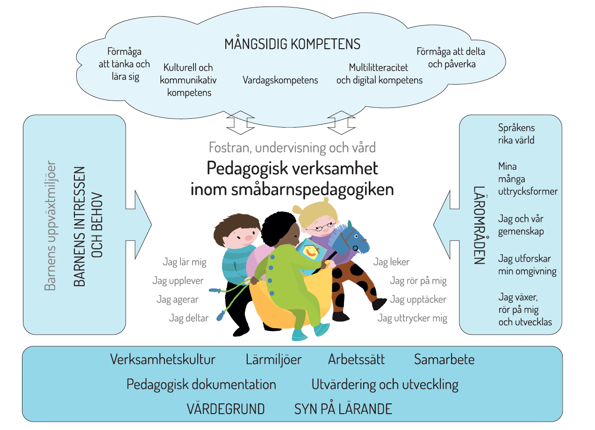

Bild 2. Lärområden inom småbarnspedagogiken (OPH 2016b)
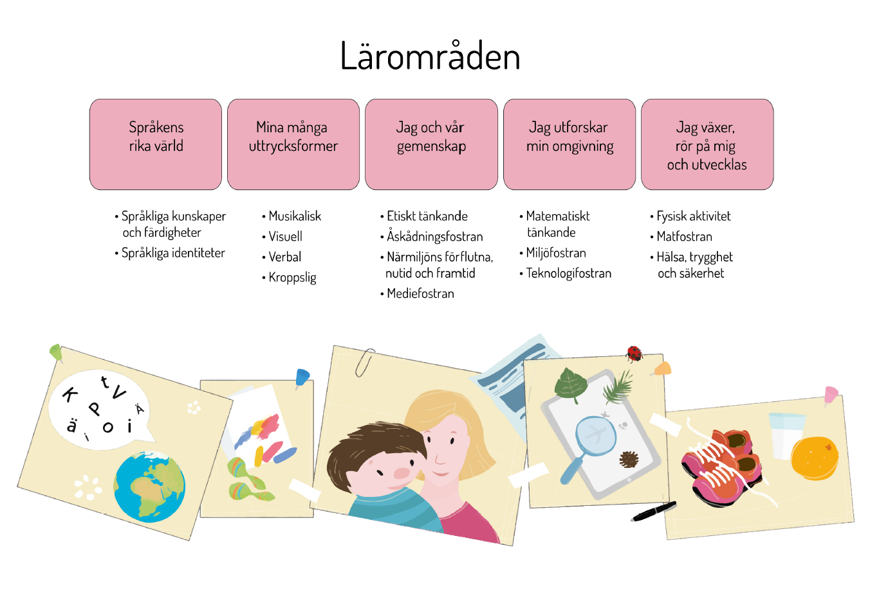
Barnets tidigare erfarenheter, intressen och kunskaper är utgångspunkten för barnets lärande (Planen för småbarnspedagogik 2016). Av denna orsak är också varje digital portfolio olika. Alla portfolior innehåller inte nödvändigtvis alla lärområden.
Den digitala portfolion svarar på många av de mål och instruktioner som gjorts upp för småbarnspedagogiken i Planen för småbarnspedagogik (2016). Därmed kan bl.a. digital teknologi användas ändamålsenligt både i barnens vardag och i samarbetet med barnens vårdnadshavare.
Barnet som dokumenterare av sin egen portfolio
För att den digitala portfolion skall kunna kallas barnets portfolio bör den vara uppbyggd av barnet själv och med innehåll som barnet själv har valt. På så sätt kommer portfolion att bäst beskriva barnet, barnets egen lärprocess och utveckling (Barrett 2007). Rinaldi (2006) påpekar också att när vi tar ett fotografi på ett barn är det inte enbart ett dokumenterande av verkligheten utan en uppbyggnad av den. Istället för barnet fotograferar vi vår syn på barnet. En dokumentation som en vuxen gör är hens egen subjektiva bild av barnet, barnets arbete och tankar (Parnell & Bartlett 2012, 51; Rinaldi 2006). Däremot berättar en bild som barnet tagit själv om barnets egna subjektiva upplevelsevärld.
Yrkesmänniskorna inom småbarnspedagogiken kan stöda barnets arbete med portfolion genom att lyssna, observera och diskutera samt genom att använda mobilapparater (Parnell & Bartlett 2012, 52). I arbetet med portfolion fungerar den vuxna som barnets handledare. Inom småbarnspedagogik skall varje barn få handledning av en vuxen i sitt lärande (Planen för småbarnspedagogik 2016).
Parnell och Bartlett (2012, 52) har räknat upp tips för digital dokumentation. Enligt dem skulle det i digital dokumentation vara viktigt att hellre dokumentera själva lärprocessen än dess resultat. I dokumentationen skulle det vara bra att inkludera såväl barnets egen åsikt som lärarens reflektion. När man dokumenterar eller iakttar tidigare sparade dokument är det bra att diskutera processen med barnet. När man diskuterar med barnet är det nyttigt att fråga vad och hur.
Arbetet med den digitala portfolion
Enligt Schallhart och Wieden-Bischof (2010) gäller talesättet ”mindre är ofta mer” när man inleder arbetet med portfolion. Genom att hålla detta i minnet kan småbarnspedagogen minska och möjligtvis förhindra den eventuella stress som arbetet kan förorsaka pedagogen. Arbetet kan först inledas med att tillsammans med barnet dokumentera några områden mera noggrant innan man strävar efter att dokumentera allt om allt.
I början är det viktigt att man i daghemmet varseblir det område där man startar arbetet och som man möjligtvis vill betona i daghemmet i fråga i arbetet med portfolion. Här spelar daghemmets egen plan för småbarnspedagogiken en nyckelroll. En egen digital portfolio kan göras upp för daghemmet. Utgående från de gemensamma riktlinjer som dragits upp i daghemmet definierar man gruppvis målen för arbetet med portfolion mera i detalj. Man kan bygga upp en egen digital portfolio för en barngrupp. Portfolion kan sedan uppdateras av de vuxna i barngruppen. Vid behov kan barnträdgårdslärarna göra upp en egen personlig digital portfolio för reflektion över det egna arbetet och över sin egen pedagogiskhet. På basen av de gemensamma riktlinjerna för både daghemmet och barngruppen byggs en egen individuell portfolio upp, som fungerar som grund för barnets personliga plan för småbarnspedagogiken.
I planeringen av arbetet med portfolion bör man fundera bl.a. på följande:
- Portfolions roll i fostrings- och undervisningsarbetet:
- Vad är centralt i vårt arbete och vår verksamhet?
- Hur passar arbetet med portfolion in i mitt eget arbete?
- Vad förutsätter det?
- Tidsanvändningen: Hur skall det förverkligas? Hur skall det organiseras så att det blir en del av vardagen?
- Definition av syfte, lärobjekt och målsättningar
- Varför bygger vi portfolior?
- Portfolions struktur
- Vem görs portfolion för?
- Genomförandet av portfolion
- Vilket mediainnehåll lägger vi till i mappen? Med vad och hur? (t.ex. vilka apparater har vi till förfogande, vilka färdigheter har vi, vilka färdigheter behöver vi öka…?)
- Hur får vi fram barnets egen berättelse?
- Vem deltar i att göra mapparna?
- Var lagras dokumenten innan de plockas in i portfolioen?
- Hur väljs dokumenten? Hur tillför man dem reflektion?
- Val av plattform för portfolion (i det här projektet är det Peda.net, senare kan det vara någonting annat)
- Verksamhetens kontinuitet
- När börjar man?
- Hur följer portfolion med barnet?
(Kankaanranta 1994; Schallhart & Wieden-Bischof 2010)
Processen för att göra upp en digital portfolio är lik processen för uppgörandet av en vanlig portfolio. Fastän den digitala tekniken gör det möjligt att uppdatera materialet direkt i portfolion utan egentligt urval bör detta arbetsskede inte förbigås. Det grundläggande syftet med den digitala portfolion är inte enbart att fungera som en service där man delar foton, där man laddar alla möjliga foton på arbeten, verksamheter och utfärder som barnet har gjort. Om den digitala portfolion endast blir en förvaringsplats för dokument och de inte bearbetas dess noggrannare fungerar inte portfolion som ett starkt dokument i småbarnspedagogiken (se Ferraris 2013, enligt Rintakorpi 2016). En viktig del i arbetet med portfolion är att gå igenom det sparade materialet, välja ut det material man vill ha och att reflektera över det tillsammans med barnet (Kankaanranta 2002; Schallhart & Wieden-Bischof 2010). När dokument bearbetas och man försöker använda dem för att påverka någonting eller ändra på någonting, t.ex. för att hjälpa barnet att lära sig, kan man prata om ett starkt dokument (enligt Ferraris 2013, Rintakorpi 2016). Allt som sätts in i barnets egen portfolio bör vara valt av barnet självt.
Schallhart och Wieden-Bischof (2010) presenterar en arbetsmodell för e-portfolior där barnens konstverk samlas i barnets egen låda och sedan återkommer man till dem med jämna mellanrum. På ”portfoliodagen” väljer barnet de arbeten ur sin konstverkslåda som hen vill föra in i sin digitala portfolio. Målet med både portfoliodagen och konstverkslådan är att underlätta portfolioarbetet och minska på den stress det förorsakar.
Man kan se att processen med att göra upp portfolion är uppbyggd av fem delar (Hilzensauer & Hornung-Prähauser 2005, enligt Schallhart & Wieden-Bischof 2010). Denna uppbyggnadsprocess innehåller delområdena i utvärderingen av portfolion som presenterats i det tidigare portfoliomaterialet. Processen har preciserats här men ur fältets synvinkel: vad de olika skedena kunde innefatta.
Tabell 2. Planerandet av arbetet med den digitala portfolion och uppbyggandet av mappen (enligt bl.a. Barrett 1999; Danielson & Abrutyn 1997; Hilzensauer & Hornung-Prähauser 2005, Schallhart & Wiedden-Bischof 2010; Kankaanranta 2002; Linnakylä 2001; Stowell & Tierney 1995)

Delområde | Hur? | Den egna planen
Definition av dokumentation, val av kontext, fastställande av målsättning | Varför och för vem görs arbetet? Dokumentationens fokus hemma, i daghemmet:  Vad skall dokumenteras? Vem dokumenterar?  Hur görs dokumentationen?  Diskussioner tillsammans för att fastställa mål.
Dokumentation | Medialek  Sagotering  Forskande lärande  Videoinspelningar, fotografering, ljudinspelningar, att skriva, att rita…
Förvaringsmapp/ ”mellanlagring” | Var lagras de färdiga arbetena om de inte genast införs i mappen?  T.ex. en ”skattkista” för pyssel och andra arbeten. Man återkommer till skattkistan för att välja ut material  Förvaring av digitalt material, så som fotografier, video- och ljudinspelningar i en molntjänst Informationsskydd bör observeras
Val & utvärdering av arbeten | När återkommer man till dokumenten? Genast samma dag, inom en vecka... Regelbundet?  BARNET väljer ut det material hen vill ha i sin portfolio.  Att stödja barnets reflektioner:  Varför väljs ett visst material till mappen?  Vad lärde jag mig?  Dokumentation av barnets motiveringar i samband med det valda materialet
Reflekterande självutvärdering, granskning av lärprocessen | Utvärdering av dokument + Utvärdering av lärprocessen:  VAD GJORDE JAG?  Vilka tankar väcker det samlade materialet?
Dokumentering av reflektioner | Hur var det att göra det?  Dokumentation av berättelser som möjligen väcks hos barnet när den observerar dokumenten  VAD LÄRDE JAG MIG?  Vilka mål sattes upp för lärandet?  Vad har jag velat lära mig?  Hur övade vi? Vad har jag övat på?  Vad har jag lärt mig genom det?  Hur motsvarar det de uppsatta målen?  Vad lärde jag mig? Hur lärde jag mig?  Med vems hjälp har jag lärt mig?  Vad har vi lärt oss tillsammans?  VAD HÄRNÄST?  Vad kan jag redan? Vad skulle jag vilja lära mig härnäst?  → Att sätta upp ett nytt mål/fortsatta planer för övningar
Delning och utvärdering | Att dela innehåll genom växelverkan och på många nivåer i en liten grupp, med en förälder, fostrare, i par med andra barn  Att granska hela portfolion:  Vad har jag gjort?  Utvärdering av lärprocessen:  Vad har jag velat lära mig?  Vad har jag gjort?  Vad har jag övat på? Vad har jag lärt mig genom det?  Hur har jag lärt mig? Med vems hjälp har jag lärt mig?  Vad har vi lärt oss tillsammans?

KÄLLOR

Barrett, H. 1999. Electronic Teaching Portfolios. Verkossa saatavilla http://files.eric.ed.gov/fulltext/ED432265.pdf [11.5.2017]
Barrett, H. 2000. Create your own electronic portfolio. Using Off-the-Shelf Software to Showcase Your Own or Student Work. Learning & Leading with Technology 27 (7), 14-21.
Barrett, H. 2007. Reasearching electronic portfolios and learner engagement: The REFLECT Initiative. Journal of adolescent & adult literacy 50 (6), 436-449.
Danielson, C., & Abrutyn, L. 1997. An Introduction to Using Portfolios in the Classroom. Association for Supervision and Curriculum Development.
deFina, A. 1992. Portfolio assessment: getting started. New York: Scholastic Professional Books.
Drent, M., & Meelissen, M. 2008. Which factors obstruct or stimulate teacher educators to use ICT innovatively? Computers & Education, 51, 187–199.
Ferraris, M. 2013. Documentality: Why It is Necessary to Leave Traces. Translated by R. Davies. New York: Fordham University Press.
Hadjithoma, C., & Karagiorgi, Y. 2009. The use of ICT in primary schools within emerging communities of implementation. Computers & Education, 52, 83–91.
Hermans, R., Tondeur, J., van Braak, J. and Valcke, M. 2008. The impact of primary school teachers’ educational beliefs on the classroom use of computers. Computers & Education, 51: 1499–1509
Hillyer, J., & Ley, T.C. 1996. Portfolios and second graders’ self-assessments of their development as writers. Reading Improvement, 133, 148–159.
Hilzensauer, W. & Hornung-Prähauser, V. 2005. ePortfolio - Methode und Werkzeug für kompetenzbasiertes Lernen. SRFG-Broschüre
Kankaanranta, M. 2002. Developing digital portfolios for childhood education. Jyväskylän yliopisto: Kasvatustieteiden tutkimuslaitos.
Knauf, H. 2015. Styles of documentation in German early childhood education. Early Years 35 (3), 232-248.
Linnakylä, P. 1994. Mikä ihmeen portfolio? Arvioinnin ja oppimisen liitto. Teoksessa P.Linnakylä, P. Pollari & S. Takala (toim.) Portfolio arvioinnin ja oppimisen tukena. Jyväskylän yliopisto: Kasvatustieteiden tutkimuslaitos, 53-80.
Linnakylä, P. 2001. Portfolio: Integrating writing, learning and assessment. Teoksessa P. Tynjälä, L. Mason & K. Lonka (toim.) Writing as a Learning Tool, 145-160. Springer Netherlands.
Meyer, E.J., Abrami, P.C., Wade, A. & Scherzer, R. 2011. Electronic portfolios in the classroom: factors impacting teachers’ integration of new technologies and new pedagogies. Technology, Pedagogy and Education 20 (2), 191-207.
13
Mueller, J., Wood, E., Willoughby, T., Ross, C., & Specht, J. 2008. Identifying discriminating variables between teachers who fully integrate computers and teachers with limited integration. Computers & Education, 51, 1523–1537
NAEYC & Fred Rogers Center for Early Learning and Children’s Media. 2012. Technology and Interactive Media as Tools in Early Childhood Programs Serving Children from Birth through Age 8. Joint position statement. Washington, DC: NAEYC; Latrobe, PA: Fred Rogers Center at Saint Vincent College. http://www.naeyc.org/files/naeyc/file/positions/PS_technology_WEB2.pdf
Noppari, E. 2014. Mobiilimuksut. Lasten ja nuorten mediaympäristön muutos, osa 3. Journalismin, viestinnän ja median tutkimuskeskus. Tampere: Tampereen yliopisto. http://tampub.uta.fi/bitstream/handle/10024/95272/mobiilimuksut_2014.pdf.
OPH 2016a. Varhaiskasvatuksen pedagoginen toiminta. Saatavilla verkossa: http://www.oph.fi/download/180571_Varhaiskasvatuksen_pedagoginen_toiminta.pdf [16.5.2017]
OPH 2016b. Varhaiskasvatussuunnitelman perusteiden oppimisen osa-alueet. Saatavilla verkossa: http://www.oph.fi/download/180574_pedagoginen_dokumentointi.pdf [11.5.2017]
Parnell, W. & Bartlett, J. 2012. iDocument: How Smartphones and Tablets are Changing Documentation in Preschool and Primary Classrooms. Young Children Journal 67 (3), 50-57.
Rinaldi, C. 2006. In Dialogue with Reggio Emilia: Listening, Researching, and Learning. New York: Routledge.
Rintakorpi, K. 2016. Documenting with early childhood education teachers: pedagogical documentation as a tool for developing early childhood pedagogy and practices. Early Child Development and Care 36:4, 1-12
Rosin, H. 2013. The touch-screen generation. The Atlantic Monthly 311 (3). http://www.theatlantic.com/magazine/archive/2013/04/the-touch-screengeneration/309250/
Schallhart, E. & Wieden-Bischof, D. 2010. Working with E-Portfolios in Kindergarten Institutions. Teoksessa N. Buzzetto-More (toim.) The E-Portfolio Paradigm: Informing, Educating, assessing, and Managing with E-Portfolios. Santa Rosa, California: Informing Science Press, 141-159.
Stowell, L. P., Tierney, R. J., Desai, L., & Moss, A. G. 1995. Portfolios in the classroom: What happens when teachers and students negotiate assessment. No quick fix: Rethinking literacy lessons in America's elementary schools, 78-94.
Varhaiskasvatussuunnitelman perusteet 2016. Määräykset ja ohjeet 2016:17. Opetushallitus. http://www.oph.fi/download/179349_varhaiskasvatussuunnitelman_perusteet_2016.pdf
Wade, A., Abrami, P.C. and Sclater, J. 2005. An electronic portfolio for learning. Canadian Journal of Learning and Technology, 31, 33–50.
Wiedmer, T. L. 1998. Digital portfolios. Capturing and demonstrating skills and levels of performance. Phi Delta Kappan 79 (8), 586-589.

